С1 июня на базе МОУ Садовская СОШ №2 организован и действует пришкольный лагерь «Планета РАДОСТь». Девиз: Рады Активным Дружным Одарённым Спортивным Талантливым детям. За неделю ребята приняли участие во многих интересных, поучительных, развивающих мероприятиях.
Вот и снова лето –
Первый день июня.
Солнышком согрета
Расцвела петунья.
Покружил над нею
Ветерок-проказник.
Пусть мы только дети,
Но и детям нужен …
Свой чудесный праздник!

1 июня – День защиты детей.
5 июня—День защиты окружающей среды.

Спортивный праздник

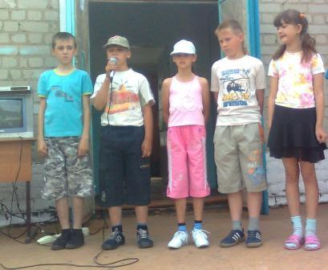
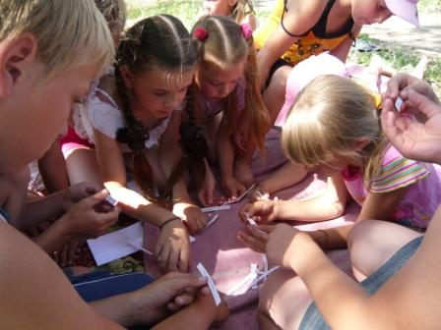
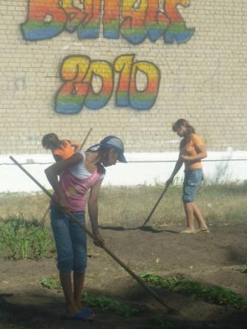
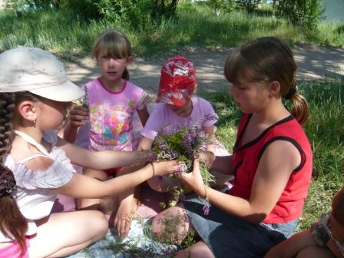
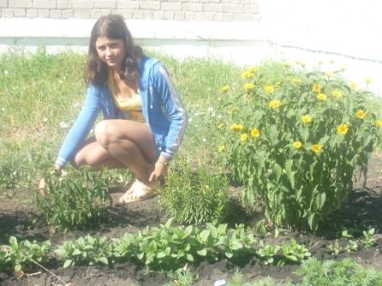
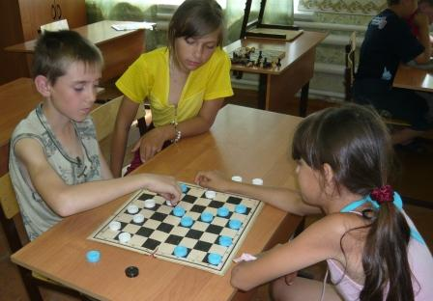
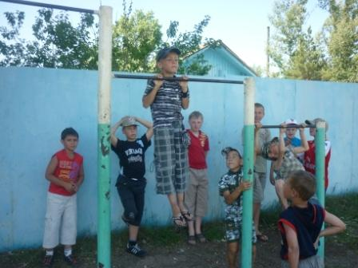
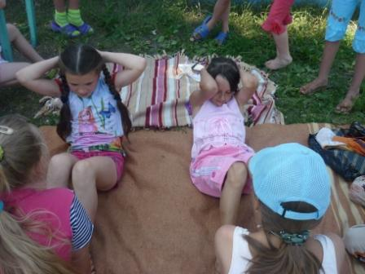
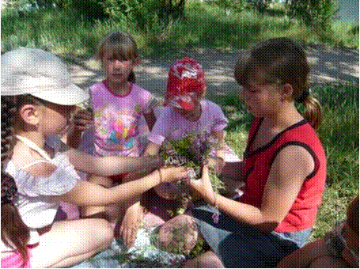

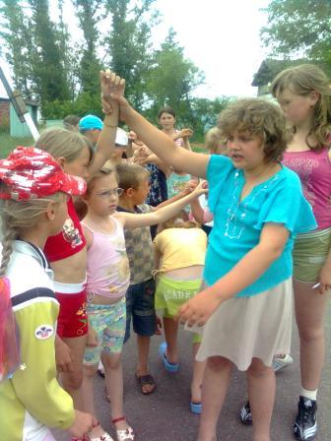
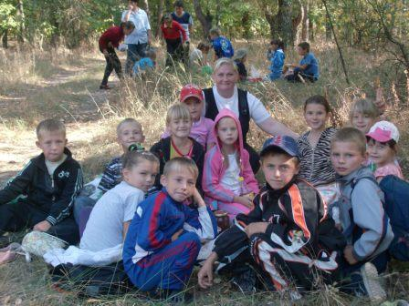

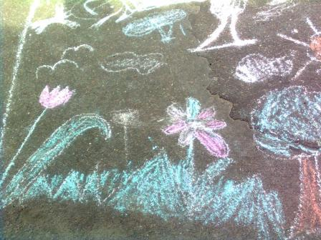

Из методической копилки
Тема: «Здоров будешь – всё добудешь!»
Цели:
- Учить быть здоровыми душой и телом;
- Уметь применять знания и умения в согласии с законами природы, законами бытия;
- Формировать у детей позиции признания ценности здоровья, чувства ответственности за сохранение и укрепление своего здоровья;
- Расширять знания и навыки по гигиенической культуре.
Ход мероприятия
Ведущий:
Приветствуем всех, кто время нашел
И в лагерь на праздник здоровья пришел!
Мы здесь подрастаем, мужаем мы здесь.
И набираем, естественно вес!
Всегда мы здоровы, с зарядкой дружны,
Нам спорт с физкультурой как воздух нужны,
А с ними порядок, уют, чистота,
Эстетика. В общем, сама красота!
Здоровье свое сбережем с малых лет.
Оно нас избавит от болей и бед.
I. Представление команд
(Команды по очереди показывают свои эмблемы и говорят девизы)
“Чистюли”: | «Витаминки”: | “Крепыши”:
“Мы чистюли лучше (чище) всех  Сегодня к нам придет успех”. | “Витамины поглощайте  И здоровью помогайте”. | “Мы крепыши не малыши,  В игрушки не играем,  Мы любим спорт и мы сильны,  И вам не проиграем!”
Ведущий: Здоровье – это главная ценность в жизни человека. Его не купишь ни за какие деньги. Будучи больным, вы не сможете воплотить в жизнь свои мечты, не сможете отдать свои силы на создание. И на преодоление жизненных задач, не сможете полностью реализоваться в современном мире.
- А что значит быть здоровым? Как вы это понимаете?
Здоровый человек – это (ответы детей) крепкий, здоровый, выносливый, ловкий, стройный ит.д.
Здоровый человек – это состояние полного душевного и социального благополучия, а не только отсутствие болезней или повреждений.
II. Конкурс “Полезная привычка”.
Перед каждой командой находится ромашка на каждом лепестке необходимо написать полезные советы для других команд, которые помогают укреплять и сохранять здоровье
Ведущий: Все эти советы помогут вам формированию одной, самой нужной и необходимой человеку привычки - сохранять свое здоровье.
Привычка – это поведение, образ действий, ставшие обычными, постоянными.
- А что мешает быть здоровым? (вредные привычки, экология)
- Какие привычки мы называем вредными? (которые приносят вред нашему здоровью)
III. Конкурс “Здоровье”
Нужно на каждую букву этого слова придумать и записать слова, которые имеют отношение к здоровью, здоровому образу жизни. За каждое правильно подобранное слово 1 балл:
З - здоровье, зарядка, закалка,
Д - диета, душ, диетолог,
О - отдых
Р - режим, расческа, ракетка, рюкзачок
В - вода, витамины, врач
Е - еда
Игра со всеми
В этой игре проверяется внимание. Слушайте вопросы, которые задаёт ведущий. Если ответ отрицательный то все молчат, а если положительный отвечают хором фразой: “Это я, это я, это все мои друзья”.
- Кто ватагою веселой
Каждый день шагает в школу?
- Знает кто, что красный цвет
Означает: хода нет.
- Кто из вас из малышей,
Ходит грязный до ушей?
- Кто любит маме помогать,
По дому мусор рассыпать?
- Кто одежду бережёт,
Под кровать её кладёт?
- Кто ложится рано спать
В ботинках грязных на кровать?
- Кто из вас не ходит хмурый,
Любит спорт и физкультуру?
- Кто, из вас идя, домой,
Мяч гонял по мостовой?
- Кто любит в классе отвечать,
Аплодисменты получать?
IV .Конкурс “Друзья здоровья”
Отгадать загадку, о том, что является друзьями здоровья. Командам загадываются загадки. Если никто из команды не отгадал, то очередь переходит следующей команде.
1.
Две сестры летом зелены,
К осени одна краснеет,
Другая чернеет (смородина)
2.
Каротином он богат
И полезен для ребят.
Нам с земли тащить не вновь
За зеленый хвост (морковь)
3.
Круглое, румяное,
Я расту на ветке.
Любят меня взрослые
Я маленькие детки (яблоко).
4.
Кинешь в речку – не тонет,
Бьёшь о стенку – не стонет,
Будешь озимь кидать,
Станет кверху летать (мяч)
5.
Деревянные кони по снегу скачут,
В снег не проваливаются (лыжи)
6.
Этот конь не ест овса,
Вместо ног 2 колеса.
Сядь верхом и мчись на нем,
Только лучше правь рулём (велосипед).
7.
Костяная спинка, жесткая щетинка,
С мятной пастой дружит,
Нам усердно служит (зубная щетка)
8.
Резинка Акулинка – пошла, гулять по спинке,
Собирается она - вымыть спинку до красна (мочалка).
9.
Лег в карман и караулит – реву, плаксу и грязнулю,
Им утрет потоки слез, не забудет и про нос (носовой платок)
V. Конкурс “Здоровому все здорово”
Американские ученые выяснили, что когда человек смеётся, в его легкие поступает почти втрое больше воздуха. Кроме того, смех прекрасно тренирует голосовые связки. Так что смейтесь на здоровье!
Чья команда заразительнее будет смеяться та и выиграет конкурс!
VI. Конкурс “Сила духа”
Представитель от каждой команды должен быстро надуть шар и его лопнуть.
Частушки
1.
Мы частушек много знаем,
И хороших и плохих.
Хорошо тому послушать,
Кто не знает никаких.
2.
Поленился утром Ваня
Причесаться гребешком,
Подошла к нему корова
Причесала языком.
3.
Я под краном руки мыла,
А лицо умыть забыла,
Увидал меня Трезор,
Закричал: “Какой позор”.
4.
Жизнью я довольна очень,
И пою я и пляшу,
Потому что днем и ночью
Свежим воздухом дышу.
5.
Помни лозунг ты такой:
“Руки мой перед едой”
Чтобы это не забыть,
Надо снова повторить.
6.
Всем ребятам мы желаем:
Не стареть и не болеть,
Больше спортом заниматься,
Чувство юмора иметь.
VII. Блицтурнир для капитанов
Ведущий: “Здоровье не купишь – его разум дарит” - под таким девизом мы проводим блицтурнир. За быстрый и правильный ответ капитан приносит своей команде бал.
1.
Весной растет, летом цветет,
Осенью осыпается,
А цветок – не медок,
Лечит от гриппа, кашля и хрипа. (Липа)
2.
Растет она вокруг
Она и враг и друг.
Как иглы – волоски
Покрыли все листки.
Сломи хоть волосок
И каплет едкий сок
На кожу – хоть ори!
Ой, ой, ой – волдыри!
Но если дружишь с ней –
Ты многих здоровей;
В ней витаминов - клад
Весной её едят. (Крапива)
3.
Есть корень кривой и рогатый,
Целебною силой богатый,
И может, два века – он ждет человека
В чащобе лесной под кедровой сосной (Женьшень)
4.
Почему я от дороги
Далеко не отхожу?
Если ты поранишь ноги,
Я им помощь окажу.
Приложу ладошку к ране,
Боль утихнет, и опять
Буду ноги по дороге
В ногу с солнышком шагать (Подорожник)
5.
Травка та растет на склонах,
И на холмиках зеленых
Запах крепок и душист,
А её зеленый лист,
Нам идет на чай
Что за травка? Отгадай! (Душица)
VIII «Собери пословицу»
Даны две пословицы, которые разделены на отдельные слоги двух цветов. Ребята должны выбрать себе один цвет, из частей собрать пословицу. Побеждает первый, собравший пословицу.
В здо-ро-вом те-ле- здо-ро-вый дух.
Бо-гатст-во-на ме-сяц, здо-ровь-е на всю жизнь.
Здо-ров бу-дешь – всё до-бу-дешь.
IX «Отгадай вид спорта»
Тема. "Спортивные соревнования (нужно замереть, изобразив участников спортивных соревнований)". Другая команда отгадывает.
X Подведение итогов.
Объявляются победители. Команды награждаются грамотами.
Ведущий:
Здоровье – неоценимое счастье в жизни любого человека. Каждому из нас присуще желание быть сильным и здоровым, сохранить как можно дольше подвижность, энергию и достичь долголетия.
Надеемся, что сегодня встреча не прошла даром, и вы многое почерпнули из нее. Ведь “Здоров будешь – всё добудешь!”
Так что будьте здоровы!

КТД «Здоров будешь – всё добудешь!»
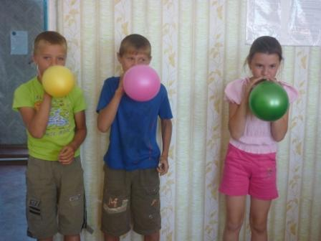

Название конкурса | «Чистюли» | «Крепыши» | «Витаминки»
«Собери пословицу» | 3 | 2 | 3
«Здоровому всё здорово» | 1 | 1 | 1
«Здоровье» | 2 | 7 | 9
«Полезная привычка» | 11 | 13 | 14
Загадки «Друзья здоровья» | 2 | 4 | 3  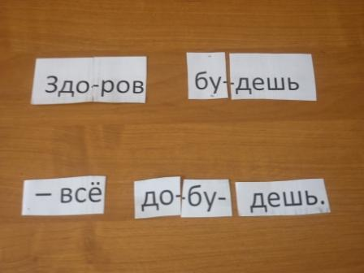
«Сила духа» | 3 | 2 | 1
«Отгадай вид спорта» | 3 | 3 | 3
«Конкурс капитанов» | 1 | 3 | 0
Итого | 26 | 35 | 34
Место | III | I | II

Здоровье – неоценимое счастье в жизни любого человека. Каждому из нас присуще желание быть сильным и здоровым, сохранить как можно дольше подвижность, энергию и достичь долголетия.

Надеемся, что сегодня встреча не прошла даром, и вы многое почерпнули из неё. Ведь «Здоров будешь – всё добудешь!»

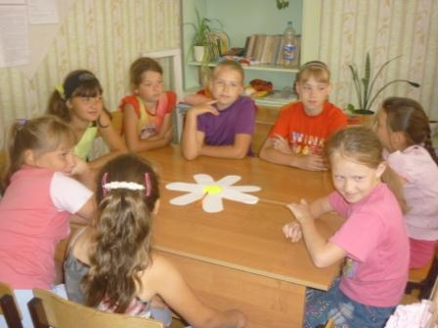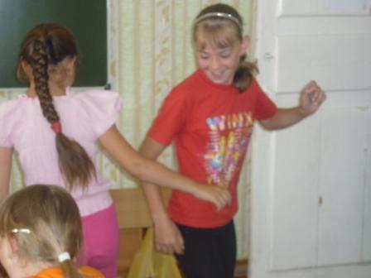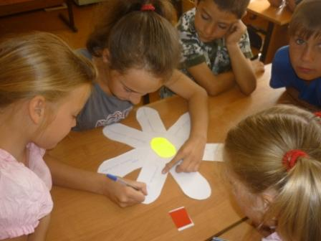

АССОРТИ ТАЛАНТОВ
Цель: способствовать разностороннему развитию творческих способностей у детей.
Задачи: развивать у детей творческое мышление; расширить кругозор, общий интеллектуальный уровень.
Возраст: 7-12 лет
Место проведения: отрядное место
Время: 45-60 минут
Оборудование: шишки, ведро, др.
Подготовка: определение целей и задач, подбор конкурсов, определение плана проведения КТД, оформление КТД
План проведения:
- разбивка на команды;
- конкурсы;
- итоги.

Ход мероприятия.
Весь отряд делится на две команды, которые в ходе мероприятия должны зарабатывать баллы. В конце мероприятия ведущий объявляет результат. Каждая команда придумывает название. В каждом конкурсе выигравшая команда получает по 1 баллу.

1-й конкурс «Пойми меня».
Изобразить без слов, при помощи жестов, мимики, поз, участвует весь отряд:
А) наш отряд на речке;
Б) наш отряд во время тихого часа.

2-й конкурс «Найди пару»
У каждого члена команды в руке большой круг, в нём нарисованы предметы, им необходимо найти пару.
3-й конкурс «В мире животных»
Выходят по одному человеку от каждой команды. Ведущий загадывает им животное, которое они должны изобразить (заяц, лягушка, медведь), а команда должна угадать это животное.

4-й конкурс «Сказочные загадки»
Командам по очереди загадываются загадки на тему «Сказки», а они их угадывают.

1. Вот книжку, ребята, в руках я держу,
Но как называется, вам не скажу.
Но всё ж догадаетесь сами,
Вот дедушка в лодке поплыл за дровами…
И вот островок небольшой на воде,
Зверюшки на нём.
Ой, зверюшки в беде.
Вода прибывает, зверюшек снесёт…
Нет, дедушка добрый сейчас их спасёт!
Усядется в лодку команда косая…
А книжка, ребята про деда… (Мазая)

2. Девочка хорошая по лесу идёт,
Но не знает девочка, опасность её ждёт…
За кустами светится пара хищных глаз.
Кто-то страшный встретится девочке сейчас.
Кто расспросит девочку о её пути?
Кто обманет бабушку, чтобы в дом войти?
Кто же эта девочка? Кто же этот зверь?
На загадку можете отвечать теперь!
(Красная Шапочка, Серый волк)

3. Сидит в корзине девочка у Миши за спиной,
Он, сам того не ведая, несёт её домой.
Ну, отгадай загадку! Ты поскорей ответь
Названье этой сказки… («Маша и медведь»)

4. Скорей бы близился вечер,
И час долгожданный настал,
Чтоб мне в золотистой карете
Поехать на сказочный бал…
Никто во дворце не узнает
Откуда я? Как я зовусь?
Но только лишь полночь настанет,
К себе на чердак я вернусь. (Золушка)

5. А мои помощники скоро прибегут,
Победит упрямицу дружный, общий труд…
Кто-то за кого-то ухватится крепко,
А пока не вытянуть… что же это? (Репка)

6. Перед волком не дрожал,
От медведя убежал,
А лисице на зубок
Всё ж попался … (Колобок)

5-й конкурс «Замок»
Команды должны набрать как можно больше шишек за 2 минуты. Та команда, у которой куча с шишками окажется больше, побеждает.

6-й конкурс «Конкурс на воображение»
Обоняние: валерианы, нашатырного спирта, чеснока, перекиси водорода.
Осязание: мягкая игрушка, ножницы, резина, доска, лейкопластырь.
Вкус: шоколада, лимона, соли, муки.

Проводится подведение итогов, награждение победителей и активных участников.

